7

***Mẫu 2***

**KẾT QUẢ**

**GIẢNG DẠY VÀ MUA THIẾT BỊ LỒNG GHÉP MÔN GIÁO DỤC**

**QUỐC PHÒNG VÀ AN NINH NĂM HỌC 2022 -2023**

*(Kèm theo báo cáo số /BC-TH)*

**Khối THCS**

**Số lớp, số học sinh giảng dạy**

**nội dung lồng ghép**

**Số**

**Thiết bị**

**Stt**

**Tên Đơn vị**

**Huyện**

**Chưa**

**thực**

**hiện**

**Số lớp**

**lượng**

**Số lớp**

**Đã mua**

**HS**

**THCS**

1

2

3

4

5

6

7

8

9

1

1

0

1

1

1

2

3

1

1

4

5

1

1

6

7

1

1

8

9

2

2

0

1

2

2

2

3

**+**

**0**

**0**

**0**

**0**

**0**

**0**

**0**

**0**

**0**

**0**

**0**

**0**

**TỔNG**

**CỘNG:**

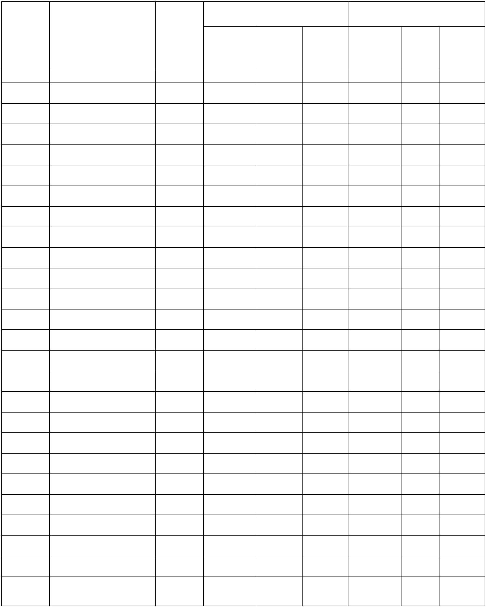

8

***Mẫu 3***

**KẾT QUẢ HUẤN LUYỆN TỰ VỆ VÀ BỒI**

**DƯỠNG KIẾN THỨC QUỐC PHÒNG AN**

**NINH NĂM ……**

**(Nếu có)**

**Huấn luyện tự vệ**

Chưa HL %

**Đối tượng 3**

**Đối tượng 4**

Chưa

%

Chưa

%

Tổng Đã HL

Tổng Đã BD

Tổng Đã BD

(đã HL)

BD (đã BD)

BD (đã BD)

